1.域名可以在阿里云上购买  
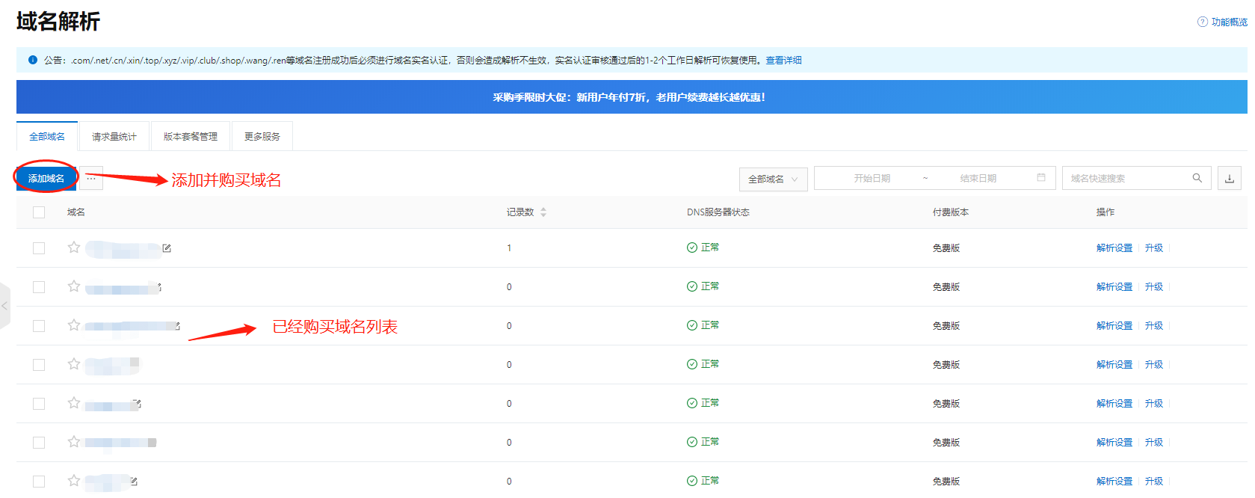  
  
域名购买完之后将其解析到我们购买的阿里云服务器上  
